

Standart Operation Procedure

Apel Disjatim

Analisa Pelanggan PLN Distribusi Jawa Timur

INstitut teknologi sepuluh nopember | Surabaya

Kerja Praktek Teknik Informatika ITS

Rizky noor ichwan

M. Rian Arif prakoso

2012

# Apel Disjatim

## Instalasi

Berikut adalah isi root directory dari aplikasi Apel Disjatim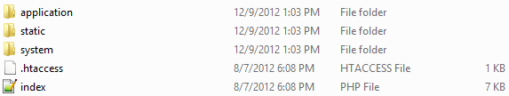

Letakkan seluruh file pada server yang sudah di tentukan oleh web server (ex. htdocs, www)

Untuk sistem operasi linux beberapa hal yang perlu di perhatikan :

1. Folder static/export untuk user www-data harus mendapatkan permission 755 untuk folder export beserta sub directory nya.
2. Penamaan file dan folder harus sesuai dengan acuan user guide Codeigniter karean bersifat *case-sensitive* pada linux (<http://ellislab.com/codeigniter/user-guide/>)

Terdapat beberapa file yang perlu di konfigurasikan sesuai dengan *environtment* yang baru :

1. File application/config/config.php

* Pada option $config['base_url'] harus berisi url root dokumen web (ex. <http://example.com/>)
* Pada option $config['index_page'] jika web server tidak mendukung mod_rewrite maka harus di isi “index.php” dan file .htaccess pada root harus di hapus (<http://ellislab.com/codeigniter/user-guide/general/urls.html>)

1. File application/config/database.php

File konfigurasi database mysql.

* $db['default']['hostname'] = lokasi server mysql (ex. Localhost, 127.0.0.1)
* $db['default']['username'] = user databse
* $db['default']['password'] = password database
* $db['default']['database'] = nama database

## Login

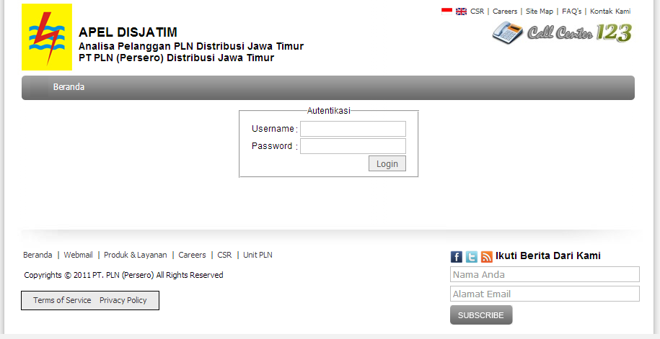

Untuk dapat menggunakan aplikasi Apel Disjatim dibutuhkan autentikasi pengguna berupa username dan password. Username default **admin** dan password **123qwe.**

## Ubah Password

Menu ubah password dapat di akses melalui menu **Profil** yang ada pada menu navigasi.

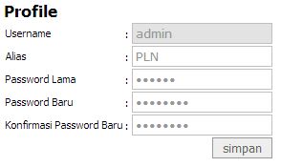

Harus di pastikan bahwa kolom **Password Lama** berisi password pada saat itu, **Password Baru** berisi password baru yang diinginkan, dan **Konfirmasi Password Baru** di isi sama dengan kolom **Password Baru**.

## Menu 1 – Analisa Usia APP

**1**

**2**

**3**

**4**

Keterangan gambar :

1. Informasi pilihan filter menu berupa :

* BLTH DIL yang ada di database
* Kode Area yang tersedia di database
* Rentang Daya
* Rentang Tgl. Pasang
* LPB/PB
* Tombol **lihat data** sesuai dengan pilihan filter menu yang di pilih
* Tombol **download** data sesuai dengan pilihan filter menu yang di pilih

1. Banyaknya baris data yang ingin ditampilkan dalam satu halaman
2. Urutan data yang di tampilkan dalam satu halaman dari jumlah keseluruhan data
3. Navigasi halaman

## Menu 2 – Analisa Jam Nyala

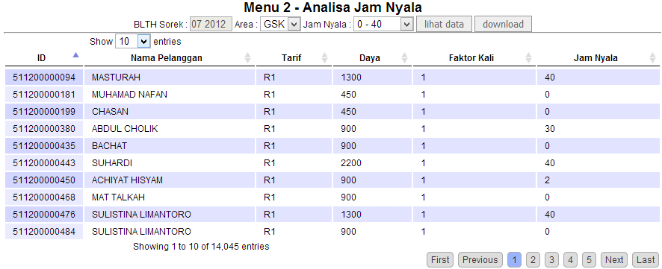

**1**

**2**

**3**

**4**

Keterangan gambar :

1. Informasi pilihan filter menu berupa :

* BLTH Sorek yang ada di database
* Kode Area yang tersedia di database
* Rentang Jam Nyala
* Tombol **lihat data** sesuai dengan pilihan filter menu yang di pilih
* Tombol **download** data sesuai dengan pilihan filter menu yang di pilih

1. Banyaknya baris data yang ingin ditampilkan dalam satu halaman
2. Urutan data yang di tampilkan dalam satu halaman dari jumlah keseluruhan data
3. Navigasi halaman

## Menu 3 – Analisa Tren Pemakaian KWH

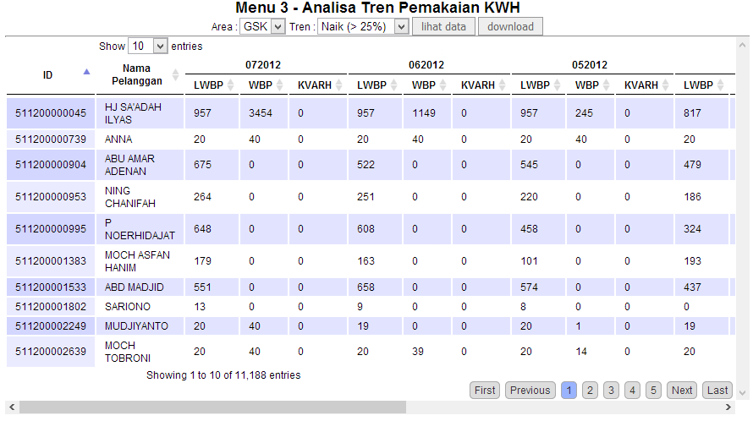

**3**

**4**

**1**

**2**

**5**

Keterangan gambar :

1. Informasi pilihan filter menu berupa :

* Kode Area yang tersedia di database
* Tren Pelanggan
* Tombol **lihat data** sesuai dengan pilihan filter menu yang di pilih
* Tombol **download** data sesuai dengan pilihan filter menu yang di pilih

1. Banyaknya baris data yang ingin ditampilkan dalam satu halaman
2. Urutan data yang di tampilkan dalam satu halaman dari jumlah keseluruhan data
3. Navigasi halaman
4. Geser slider ke kanan untuk melihat kolom BLTH yang tersembunyi

## Menu 4 – LPB

**1**

**2**

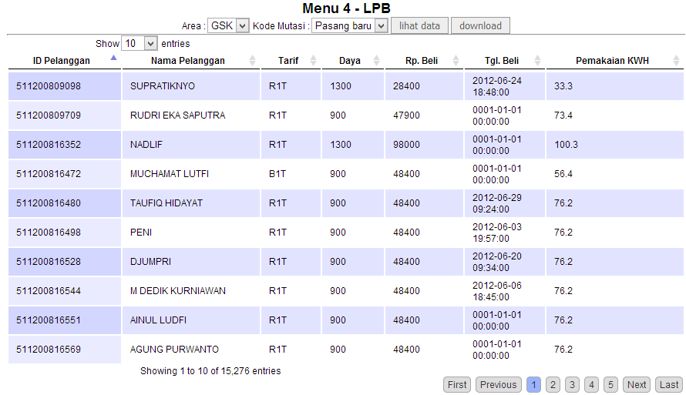

**3**

**4**

**1**

**2**

Keterangan gambar :

1. Informasi pilihan filter menu berupa :

* Kode Area yang tersedia di database
* Kode Mutasi Pelanggan
* Tombol **lihat data** sesuai dengan pilihan filter menu yang di pilih
* Tombol **download** data sesuai dengan pilihan filter menu yang di pilih

1. Banyaknya baris data yang ingin ditampilkan dalam satu halaman
2. Urutan data yang di tampilkan dalam satu halaman dari jumlah keseluruhan data
3. Navigasi halaman

## Menu 5 – EIS

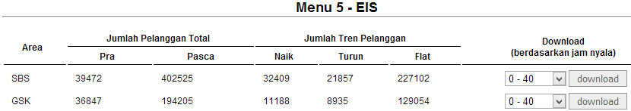

**1**

**2**

Keterangan gambar :

1. Kode Area yang tersedia di database
2. Tombol **download** data sesuai dengan pilihan filter jam nyala

# Apel Disjatim Data Importer